Свято 8 Березня. Казка «Нові пригоди Червоної Шапочки»

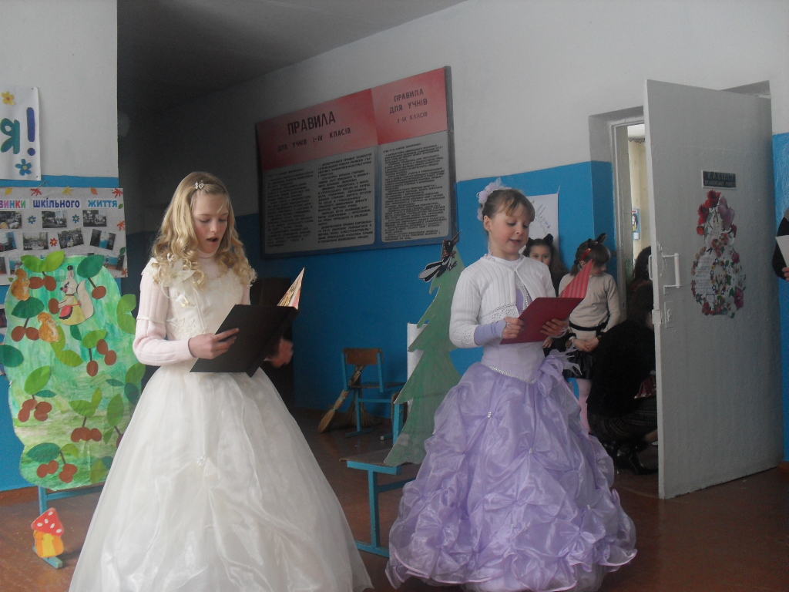
Вед 1. Дорогі наші гості - бабусі і мами.
Ми дуже раді зустрічі з вами.

Вед 2. Дозвольте всіх вас привітать
З весною і маминим святом,
Найкращі вітання сьогодні для вас
Від ваших дітей й особисто від нас.

1 уч. Хай сонечко вам посміхнеться,
Всі квіти весняні для вас зацвітуть.
Здоров´я і щастя бажаємо ми,
Із святом вас, дорогі жінки.

2 уч. Восьме Березня настало –
Свято мам на всій Землі!
Цю знаменну дату знають
І дорослі, і малі.
Здоров´я, щастя, радості бажаємо ми Вам
І сьогодні подаруєм казку всім жінкам.

Казка «Нові пригоди Червоної Шапочки»

Автор У лісі на галявині – хатиночка маленька.
У ній живе бабусенька сивенька і старенька.
І день, і ніч бабуся кубелечко пряде,
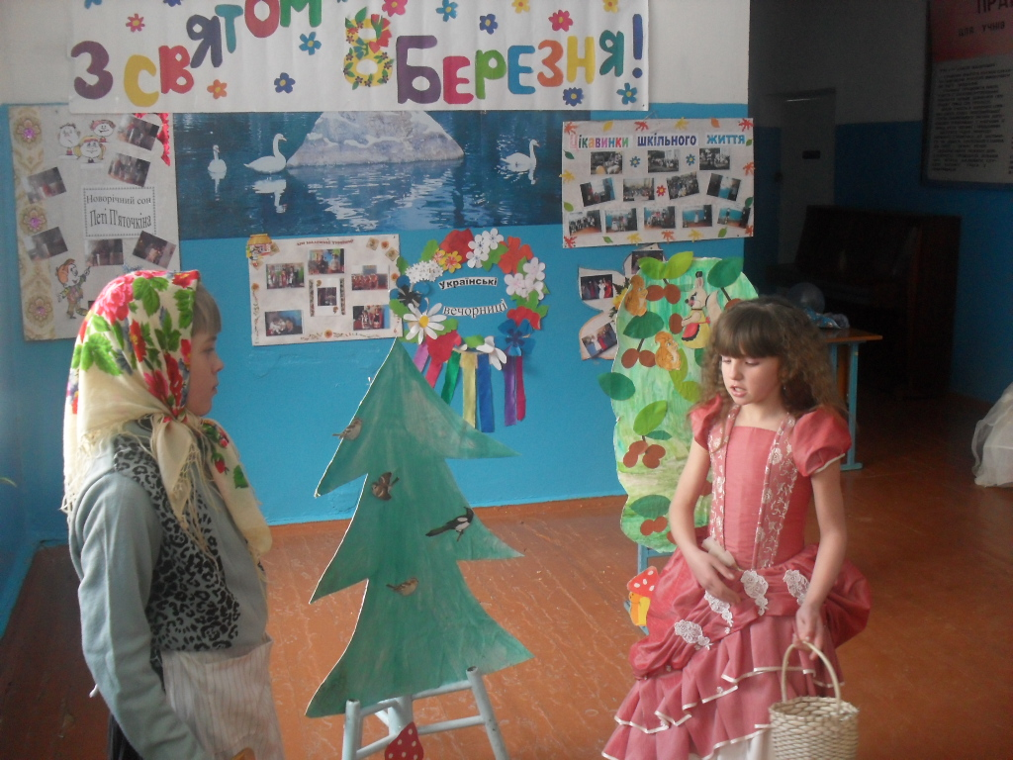
Все пісеньки співає і казочки веде.
Всі побажання в неї в великому клубку.
А той клубок у скриньці – захований в кутку.
Бабусенька старесенька живе, та не одна:
Є в неї кошенята – ніде таких нема!

(Танець кошенят)

Автор А кошенята грались й до скриньки теж дістались.
Та той клубок з вітаннями так весело ганяли,
Що він в віконце вислизнув і вдалині розтанув.
Принишкли кошенята, розбіглись по кутках,
Бабуся дуже бідкається – нема ніде клубка!
Та ось весела пісенька лунає і бринить,
Це до бабусі в гості онученька спішить.

(Пісня Червоної Шапочки)

Червона Шапочка Моя бабусю люба, без мене сумувала?
Чи тебе кошенята маленькі розважали?
Тобі я пиріжечків смачненьких принесла.
Дістань мені вітання з чарівного клубка.
Вітання для матусі, для тебе і для мене,
Бо скоро буде свято Березневе.

Бабуся Пропав десь мій клубочок, не знаю, що й робить.

Автор І журиться бабусенька, та так, що ледь не плаче,
Втіша її онука, розраджує і каже:

Червона Шапочка Піду я в путь далеку, весь ліс я обійду,
А твій клубок маленький я все одно знайду.

(Пісня Червоної Шапочки)

Автор Та ось на галявину дівчинка вийшла,
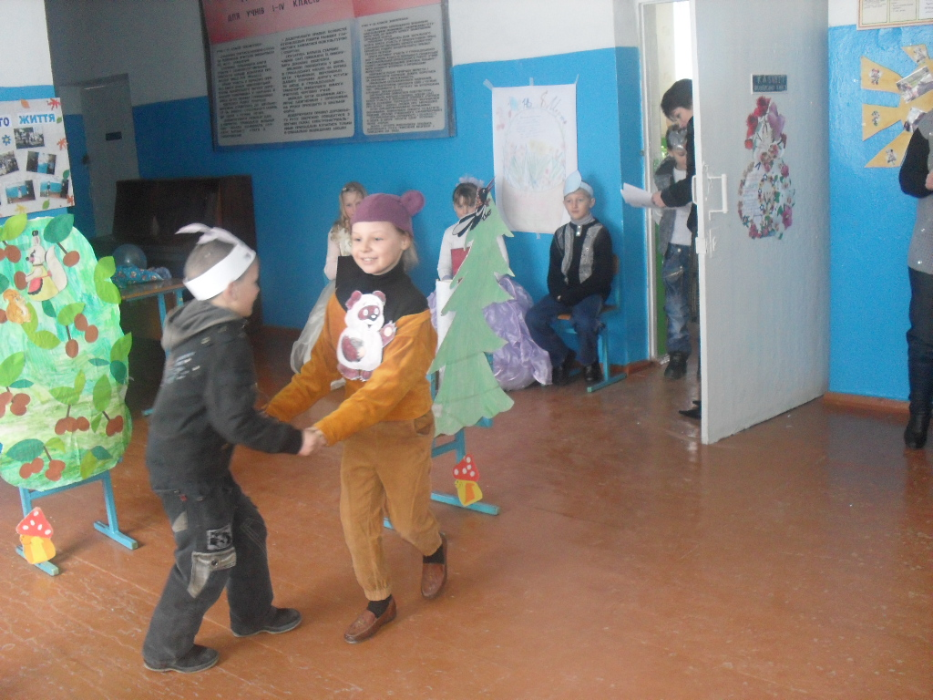
Де квіти веселі і зелень пишна.
Тут Вінні Пух і П’ятачок живуть,
Ні хвильки не сумують і весело танцюють.

(Танок Вінні Пуха та П’ятачка)

Червона Шапочка Чудовий танець, любі друзі.
Чи ви бува не бачили – котивсь малий клубочок –
Будь ласка, підкажіть мені його доріжку точно.

П’ятачок Авжеж, я його бачив.
Туди він покотився.
Та нетуди, а ось сюди, і як же я дивився?

Автор А Вінні Пух не поспіша сказати.
Одяг він окуляри, приправив він штанята.

Вінні Пух Та он, де слід поміж кущів,
Пряменько до болота. Ми тепер зараз проведемо.
За мною!

Автор І ось вже втрьох мандрівники ідуть,
Щоб веселіше їм було, ще й пісеньку ведуть.
Та ось із-за кущів гарчить великий сірий вовк.
І друзів тих не стало вмить – розбіглись хто куди.
А вовчик широко всміхнусь й до дівчинки звертається.

Вовк Не лякайся, заспокойся, не дикун же я, повір.
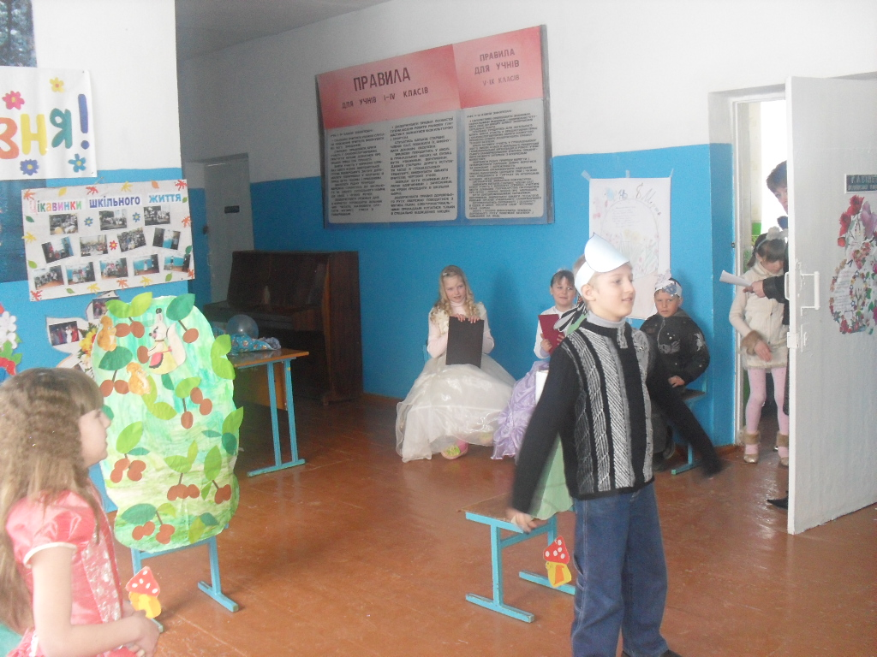
Тільки «Віск ас» зараз їм.
І тому у цей же час хочу на танго запросити вас.

(Танго)
Автор До болота вовк, як джентльмен Червону Шапочку довів,
Аж тут з´явився Водяник і пісеньку завів.

(Пісня Водяника)

Червона Шапочка Я шукаю тут клубочок, не простий, а чарівний.
В ньому добрі є вітання: і веселі, і смішні.

Водяник Далі путь твоя проляже, покотивсь клубок на схід.
Попаде Язі він в руки, як його не зупинить.
А ця бабця не проста – не віддасть тобі клубка.

(Пісня Червоної Шапочки)

Автор Через ліс доріжка далі все веде,
Хаща все густіше, промінь сонця де-інде.
Страшно мандрівниці – бідна, аж дрижить.
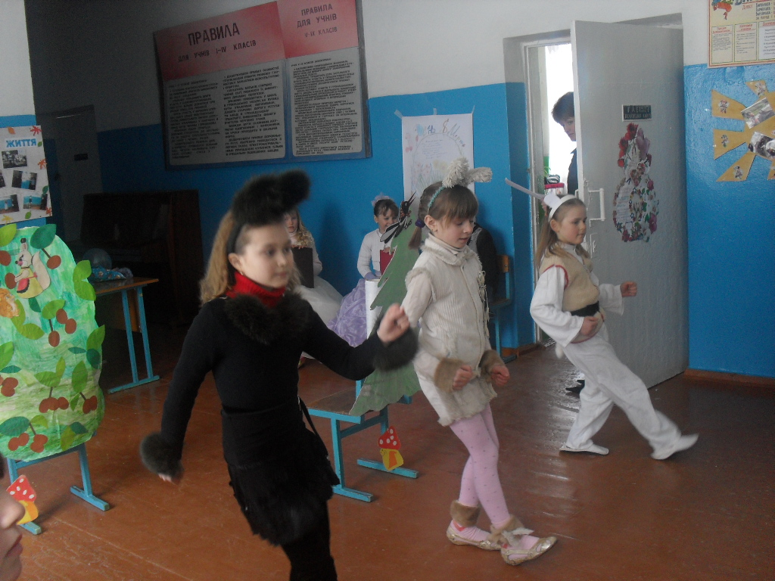
Та чує, десь попереду пісенька дзвенить.
Розступились могутні сосни і сонце з´явилося вмить.
На веселу галявину вийшли зайці травичку косить.

(Пісня зайців)

Червона Шапочка Милі зайчики–вуханчики,
Добре, що я вас зустріла, бо іду я вже довгенько.
Чи не бачили клубочка? Десь він тут котився.

Заєць 1. Щось таке було промчало – я й не роздивився.

Заєць 2. Ніколи нам роздивлятись, гав навкруг ловити.
Ми не ледарі якісь – зайці працьовиті.

Червона Шапочка Чи не страшно вам бува в лісовій гущавині?
Може тут і дикий звір собі шука поживи?

Заєць 3. Та ми хоробрі такі, є про нас промовка:
«Не боїмся, браття, ми ні лиски, ні вовка.»

Автор Аж тут легкий на спомин Лис обізвався.
Зайці дременули так, аж кущі хитались.

Лис Я Лис-мандрівник, хитрий витівник.
Романтичний я в душі.
Чи не скажеш, дівчинко, де поділись зайці?
Це ж мені хотілося з ними привітатися.

Червона Шапочка Може з´їсти їх хотів? Бачу слина котить.
Лис Що ти, я ж вегетаріанець.(Тьху), м´яса не беру до рота.
А ти звідки взялася?

Червона Шапочка Клубочок з вітаннями шукаю, сюди десь він котився.

Лис Звідси одна лише у нього путь – прямісінько до Бабки Йожки.
Провести тебе трошки?

Червона Шапочка Ти скажи мені одне: яке в тебе до Баби Яги діло?
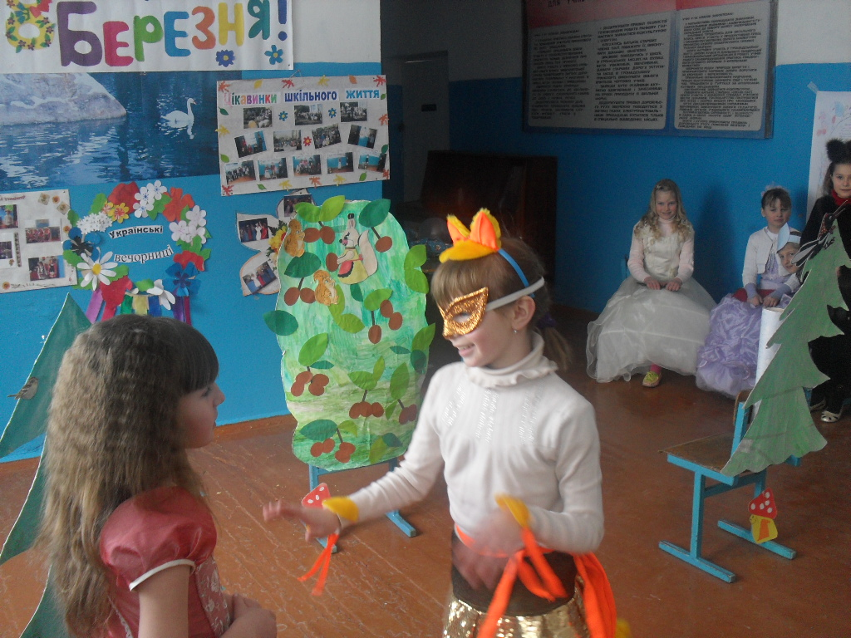
Лис Особливого нічого, але як дивиться: хочу до її хатинки
В сторожі проситься. У неї ж ніжки курячі, мені це згодиться.

Червона Шапочка Та ти ж казав, що м´яса не вживаєш.

Лис Скільки там того життя!

Автор Так, говорячи, швиденько до Яги здолали путь.
Туди, де пташки не літають та й звірі не живуть.
Вже яга їх на порозі із мітлою, бач, стрічає.

Баба Яга Чом припхалися сюди, чи я вас гукала?
Я не в гуморі сьогодні, тож назад вертайтесь.

Лис Бабцю, дай хоч слово мовить…

Баба Яга Я тебе, хвостата, як вперіщу зараз – будеш пам’ятати!

Лис І в такої от мороки в сторожі найматись?

Баба Яга Покажу тобі мороку! Обчухраю зараз боки.

Червона Шапочка Бабусю, люба, підкажіть, будьте так ласкаві,
Чи не прикотивсь бува до вас клубок чарівний?

Баба Яга Бабуся, люба, будь ласкава, - не чула слів давно таких.
Всі мене бідну тільки лають – Яга-карга, та тьху на них!
Я ж в глушині одна-одненька, сиджу, як якийсь пень старий,
І ні до кого слова мовить, ну як не будеш такий злий?!

Червона Шапочка Вам би, бабусю, друзів та побільше,
Щоб ніколи було вам сумувать.

Баба Яга Та де ж їх, дитинко, наберешся? Не на базарі ж їх куплять.

Червона Шапочка Бабусю, друзів не купують. Іх можна прихилять до себе
Відкритою душею, щирим серцем, ясною усмішкою.

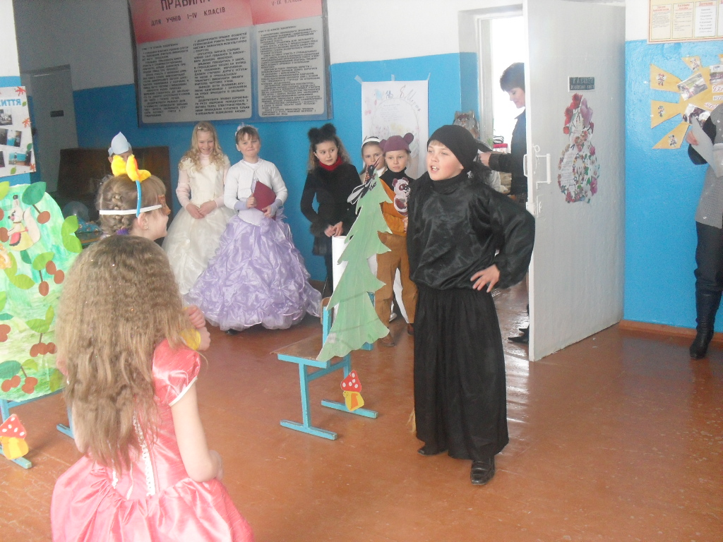
Баба Яга Це ж ба!

Автор І на диво отаке всі прийшли дивиться:
Баба Яга не лютує, а танцює й веселиться.
Добре слово розтопило у серці крижинку.
Бо воно завжди рятує у скрутну хвилинку.
Це усім-усім завжди пам’ятати треба:
Стався так ти до людей, як хочеш, щоб ставились до тебе!

(Танок «Усмішка»)

Баба Яга Повертаю тобі клубочок і сказати хочу,
Будьте друзями мені – дуже я вас прошу! Ви не бійтесь більш мене,
Мої слова щирі – віднині буду з усіма жити в дружбі й мирі.

Автор І кажуть, що з той пори стара Яга змінилась.
Нікому вже не робить зла, змінила гнів на милість.
І в голосі її бринить лише любов і ласка.
А хто не вірить – перевір! Та це вже - інша казка!

Червона Шапочка І ось, нарешті, наш клубок,
А в ньому – привітання для мам, бабусь, усіх жінок.
Хай здійсняться бажання!

(Діти розповідають вірші-привітання).

(Пісня «Сонячний промінчик»)
